Правильное дыхание очень важно для развития речи, так как дыхательная система - это энергетическая база для речевой системы.

Речевое дыхание призвано участвовать в создании голосового звучания на равномерном выдохе.

Регулярные занятия дыхательной гимнастикой способствуют:

hello_html_m77496fc3.pngвоспитанию правильного речевого дыхания с удлиненным, постепенным выдохом,

hello_html_m77496fc3.pngпрофилактике возникновения болезней  дыхательных путей,

hello_html_m77496fc3.pngвосстановлению носового дыхания при его  нарушении.

При проведении дыхательной гимнастики  необходимо соблюдать следующие требования:

Занятия  можно выполнять ежедневно, но не более 3 – 6 минут. В комплекс с артикуляционной гимнастикой  должно быть включено 1 упражнение на дыхание.



hello_html_c64e132.pngПроводить занятия необходимо в хорошо проветриваемом помещении,

hello_html_c64e132.pngОбязательно до еды, можно во время утренней гимнастики.

hello_html_c64e132.pngНагрузка на ребенка должна увеличиваться постепенно, за счет увеличения числа повторений и усложнения упражнений. (например - дуем сначала на гладкий карандаш, затем на ребристый)

hello_html_c64e132.pngВдыхать воздух через нос и рот, выдох делать через рот.

hello_html_c64e132.pngВдыхать легко  и коротко, а выдыхать длительно и экономно.

hello_html_c64e132.pngВ процессе речевого дыхания не напрягать мышцы в области шеи, рук, живота, груди; плечи не поднимать при вдохе  и не опускать при выдохе.

hello_html_c64e132.pngПосле выдоха перед новым вдохом сделать остановку на 2-3 секунды.

hello_html_c64e132.pngВсе упражнения выполнять в игровой форме.

hello_html_c64e132.pngСдувать предмет можно с ладони, со стола или с твердой поверхности – картонный цветок, или дуть на предмет, привязанный к ниточке.

**Дыхательные упражнения делятся на:**

hello_html_c64e132.pngигры вызывающие длительный направленный  выдох (игры типа вертушки, мельницы, предметы на воде…),

hello_html_c64e132.pngигры на поддувание (ребенок поддувает на легкие предметы – вату, бумажку, легкие шарики…),

hello_html_c64e132.pngигры на развитие физического дыхания (надувает шарики, пускает мыльные пузыри…),

* упражнения на развитие речевого дыхания (вдох и выдох  через рот и нос),
* упражнения с проговариванием звуков.

Упражнения, которые можно использовать **для развития физиологического и речевого дыхания**

|  |  |
| --- | --- |
| hello_html_3b8c7620.jpg | **«Покатай карандаш»** -  вдохнуть через нос и, выдыхая через рот,  прокатить по столу круглый карандаш. |
| hello_html_7a88876.jpg | **«Пилка дров»** - встать друг против друга парами, взяться за руки и имитировать распиливание дров: руки на себя – вдох, руки от себя – выдох. |
| **«Дровосек»** - встать прямо, ноги чуть уже плеч;  на выдохе сложить руки топориком и поднять вверх.  Резко, словно под тяжестью топора, вытянутые  руки на выдохе опустить вниз, корпус наклонить, позволяя рукам «прорубить» пространство между ногами.  Произнести «ух». Повторить 6-8 раз. | | | hello_html_50f14e17.jpg |
| hello_html_m1f703f38.jpg | **«Сбор урожая»** - встать прямо,  поднять руки вверх,  чтобы достать яблоки,  - вдох (пауза 3 с).  Опустить руки, наклонить корпус  вперед и вниз – выдох.  Повторить 3-4 раза. |

|  |  |  |
| --- | --- | --- |
| **C:\Users\user\Documents\Аттестация\komarik.png «Комарик»** - сесть, ногами  обхватив ножки стула, руки  поставить на пояс. Вдохнуть, медленно  повернуть туловище в сторону;  на выдохе показать, как звенит комарик  – «з-з-з»; быстро вернуться в исходное  положение.  Новый вдох – и поворот в другую сторону. | | |
| hello_html_m49222554.jpg | **«Сыграем на гармошке»** - встать прямо, ноги слегка расставить, руки на поясе. Вдохнуть (пауза 3 с). Наклон в левую сторону – медленно выдохнуть, растянув правый бок. Исходное положение – вдох (пауза 3 с). Наклон в правую сторону – медленно выдохнуть. Повторить 3-4 раза. |
| **C:\Users\user\Documents\Аттестация\little-trumpeter-boy-blowing-small-trumpet-36107318.jpg «Трубач»** - поднести к губам  воображаемую трубу. Имитируя  движения трубача, нажимать  пальчиками на воображаемые клавиши,  на выдохе произнося «ту-ту-ту» (10-15 с) | | |
| hello_html_m23cadcaa.jpg | **«Жук»** - сесть, руки развести в стороны, немного отведя их назад, вдох. Выдыхая, показать, как долго жужжит большой жук – «ж-ж-ж», одновременно опуская руки вниз. |
| **C:\Users\user\Documents\Аттестация\pshh.png «Шину прокололи»** - сделать легкий  вдох, выдыхая, показать, как  медленно выходит воздух через  прокол в шине – «ш-ш-ш». | | |
| **«Кто громче»** - выпрямить спину, сомкнуть губы, указательный палец левой руки положить на боковую сторону носа, плотно прижимая левую ноздрю, глубоко вдохнуть правой ноздрей (рот закрыть) и произносить (выдыхать) «м-м-м», одновременно похлопывая указательным пальцем правой руки по правой ноздре (в результате получается длинный скандированный выдох); звук (М) надо направлять в нос, он должен быть звучным; выполнить такие же действия, прижимая правую ноздрю  C:\Users\user\Documents\Аттестация\depositphotos_39399117-stock-illustration-pinwheel-collection.jpg | |
|  | |

**МБДОУ – детский сад № 370**

**РАЗВИТИЕ ДЫХАНИЯ**

**КАК СРЕДСТВО РАЗВИТИЯ РЕЧИ**

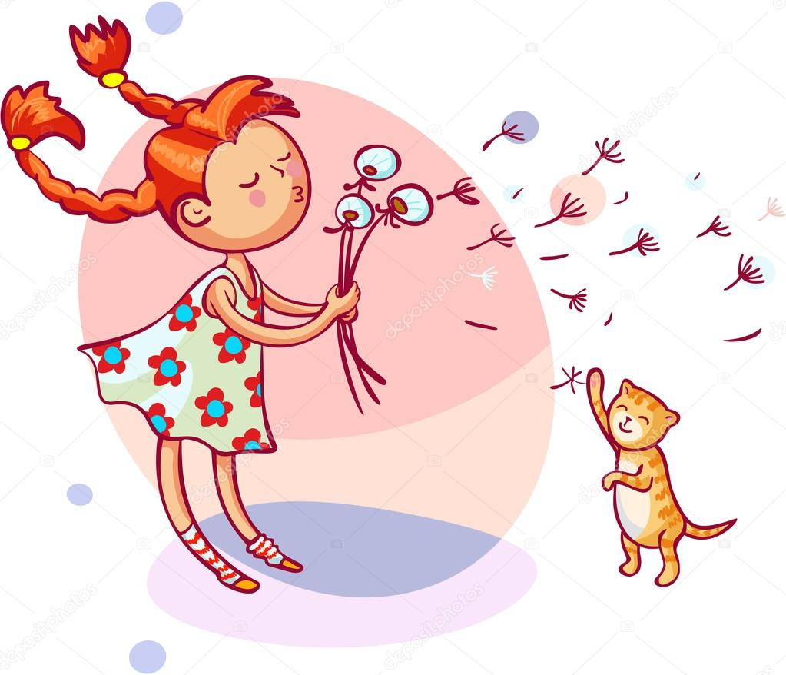

|  |
| --- |
|  |
|  |
| hello_html_m2400cfb5.jpg |